Математический праздник.

Внеклассное мероприятие конкурс-игра для 7-8 классов

Учитель математики Джафарова Е.Н.

Есть в математике нечто, вызывающее  
человеческий восторг.

Ф. Хаусдорф.

*Математику уже затем учить следует, что она ум в порядок приводит...*

*М.В. Ломоносов*

*Вы думаете, математика - это числа и фигуры? Ошибаетесь, математика - это поэзия, только поэзия очень особого рода...*

*Д. Родари*

*Кто с детских лет занимается математикой,*

*тот развивает внимание, тренирует свой мозг,*

*свою волю, воспитывает на­стойчивость*

*и упорство в достижении цели."*

(А. Маркушевич)

**Цели.**

1) Формирование основных образовательных компетенций, формирование образовательных универсальных учебных действий,:закрепление и расширение знаний, Повышение образовательной мотивации по предмету математика

2)формирование коммуникативных ууд: общение и взаимодействие,работа в группе воспитание чувства коллективизма, взаимопомощи.

3)метапредметные компетентности: развитие логического мышления,  
- развитие внимания, сообразительности, ответственность и целеустремлённости

Применяются современные образовательные технологии. Работа в команде в игровой форме с использованием компьютерных технологий.

**Подготовка к игре.**

1) Выбрать 4 команды по 4 человек.

2) Название команд, эмблемы, девиз.

3) Каждая команда готовит домашнее задание: сценка, 3 вопроса соперникам, найти и выучить высказывания великих людей о математике (как можно больше).

4) Выбрать счётную комиссию и экспертов.

**Оборудование и материалы.**

1)таймер.  
2) Карточки с заданиями для гейма «РАзминка».  
3)Презентации.  
4) Аудиозаписи.  
5) Пакеты для работы с танграммом

**План.**

Орг. момент.  
разминка  
3) 1 конкурс «Пробежка»  
4) 2 конкурс«Орлиный взгляд».  
5) 3 конкурс «Брейн -ринг».  
6) 4 конкурс«Конкурс капитанов».  
7) 5 конкурс «Танграм».  
8) Подведение итогов, вручение призов.

**Ход игры.**

**1).** Ведущий:  
 «Я рада приветствовать всех на математическом празднике. Ребята, вы уже неоднократно принимали участие в различных играх, но вот в математической викторине многие из вас участвуют впервые. И поэтому начать сегодняшнюю игру я хочу следующими словами:

Чтобы спорилось нужное дело,  
Чтобы в жизни не знать неудач,  
Мы в поход отправляемся смело-  
В мир загадок и сложных задач.  
Не беда, что идти далеко,  
Не боимся, что путь будет труден.  
Достижения крупные людям  
Никогда не давались легко.

Но наши команды уже приготовились идти по этому нелёгкому пути к победе. Сегодня не только за победу, но и за счастливый случай будут бороться две команды: 7 класса(название) и (название). И 8 кл Следить за ходом игры и оценивать некоторые конкурсы будут наши уважаемые эксперты (…), а также счётная комиссия (…).

А сейчас я с удовольствием передаю слово нашим дружным командам для представления домашнего задания»

Название команды и текстовка,

5 мин РазминкаРешите задачу ,найдите ответ

.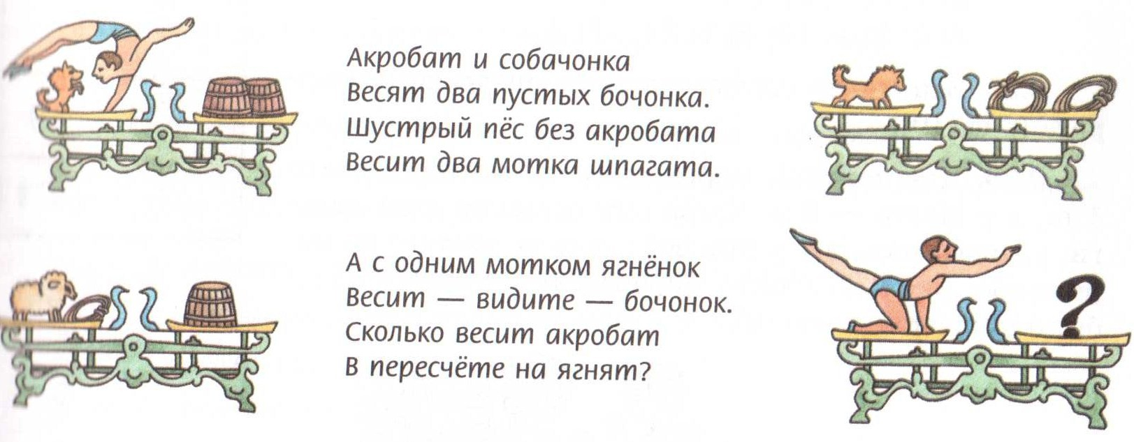

**1 конкурс – пробежка:**

Условие – отвечает первая поднявшая руку

Отвечает каждый игрок в команде;

-Счастливая монета Скруджа была достоинством…

**10 центов**, 20 центов, 50 центов, 1 доллар.

2) – Две сардельки варятся 6 минут. Сколько времени будут вариться восемь

таких сарделек? ( **6**, 16, 48)

3) – Шла баба в Москву и повстречала 3 мужиков. Каждый из них нес по мешку, в

каждом мешке – по коту. Сколько существ направилось в Москву? (**1**, 4, 6, 7)

4) - У человека … зубов.

**33**, 32, 31, 24.

5) – Две дочери, две матери да бабушка с внучкой. Сколько всего?

(2, **3**, 4, 6 )

**2 конкурс .Орлиный взгляд.**

Работает вся команда.

Условие – посмотрите внимательно на слайд и отгадать

фигурку. Упражнение на

внимательность и скорость.

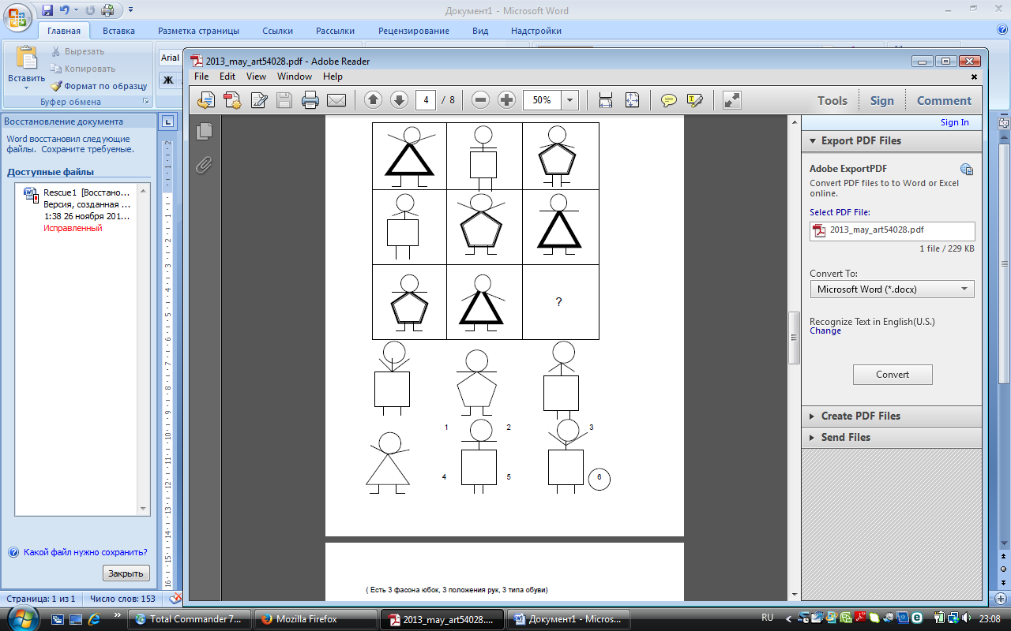

2) отгадай недостаюую фигурку

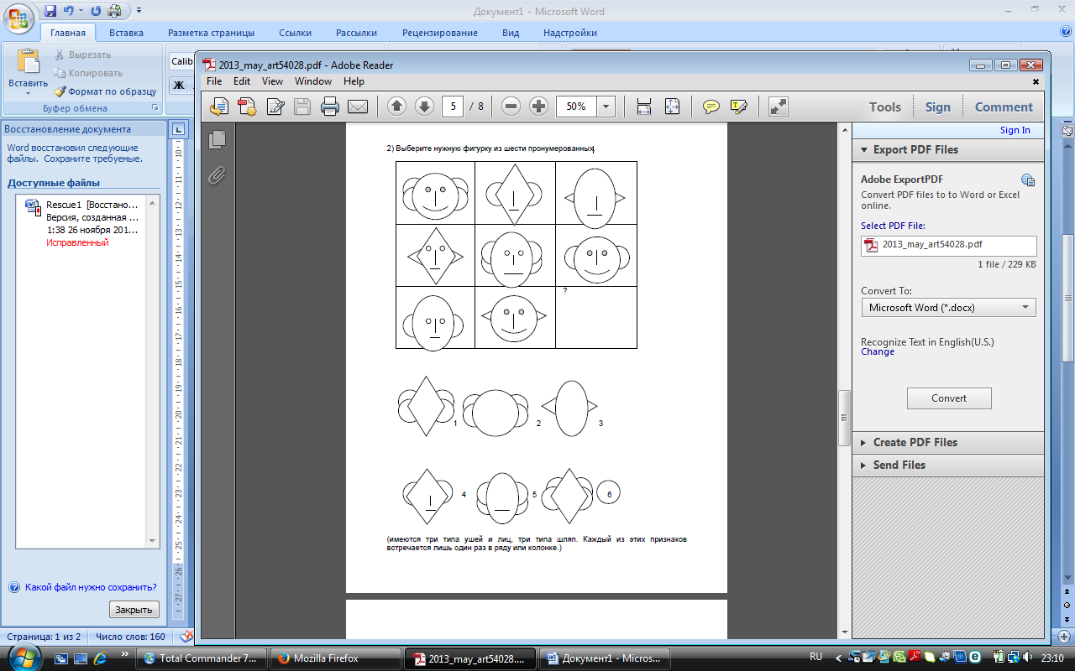

**3 конкурс.**

**Брейн-ринг.**

Играем до шести очков. В каждом раунде разыгрывается 1 очко. Время на

обсуждение 30 сек.

Если команда не справляется с заданием, отвечает другая команда, ей

дополнительно дают 10 сек.

Если 2 команда дает неправильный ответ, тогда в следующем раунде

разыгрываются 2 очка.

**1)** 5 лампочек тускло горело в люстре. Хлопнули двери – и 2 лампочки

перегорели. Сделать нужно малость: сказать, сколько лампочек

осталось? (5 )

**2)** В клетке находились 4 кролика. 4 ребят купили по одному из этих

кроликов и один кролик остался в клетке. Как это могло случится? (1

кролик был куплен вместе с клеткой)

**3)** Когда гусь стоит на 2 ногах, то весит 4 кг. Сколько будет весить гусь

если встанет на 1 ногу? (4)

**4)** На столе стояли 3 стакана с вишней. Костя съел 1 стакан вишни,

поставив пустой стакан на стол. Сколько стаканов осталось ? ( 3 )

**5)** Сидят 3 кошки, против каждой кошки – 2 кошки. Сколько их? (3)

**6)** Три мальчика отправились в лавочку. По дороге у лавочки они нашли 3

рубля. Сколько бы денег нашел мальчик, если бы отправился в лавочку

один? (3)

**7)** На уроке физ-ры учитель дал команду – построиться в шеренгу по

одному с интервалом в 1 м. Шеренга растянулась на 25 м. Сколько

детей было на уроке? (26)

**8)** Продолжите числовой ряд : 18, 20, 24, 32 ?

Ответ 48; числа возрастают сначала на 2, потом на 4, на 8 , на 16.

10) Закончите цифровой ряд 3 5 4 6 5 7 6 8 ?

( **7** ; +2, -1 )

**4 конкурс – капитанов.**

Задача художника.

Сколько треугольников в первом квадрате?

Сколько квадратов во втором квадрате ?

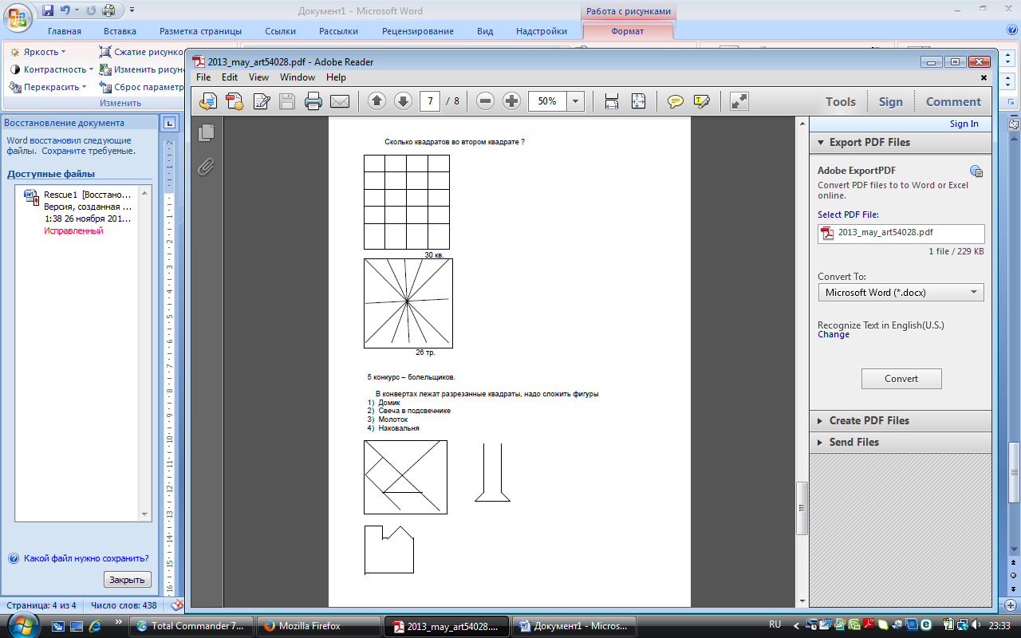

30 кв.

26 тр.

5.Конкурс Кто быстрее.

Каждой команде выдается пакет с цветной бумагой, квадратом-танграмом и задание, побеждает та команда, которая быстро и правильно соберет картинку.



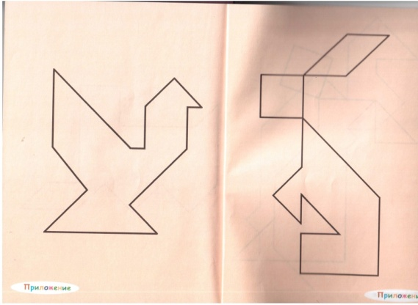

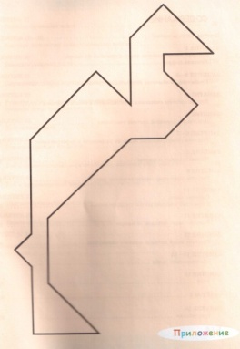

Подведение итогов и награждение.

Приложение Раздаточный материал







2.Демонстрационный материал



